Tiskový materiál k filmu

RODINNÝ FILM

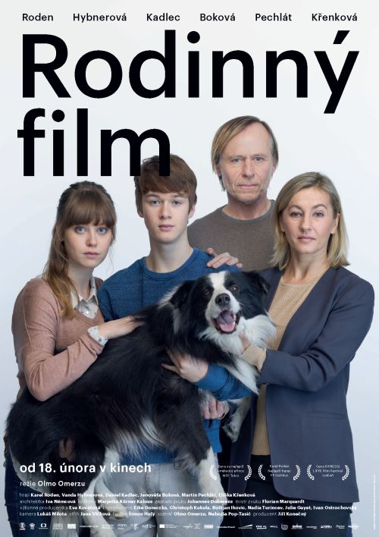

Premiéra: 18. února 2016
Rodinný film

ČR, Německo, Slovinsko, Francie, Slovensko - 2015

Režie: Olmo Omerzu
Scénář: Olmo Omerzu, Nebojša Pop-Tasić
Hrají: Karel Roden, Vanda Hybnerová, Daniel Kadlec, Jenovéfa Boková, Martin Pechlát, Eliška Křenková
Kamera: Lukáš Milota
Střih: Jana Vlčková
Zvuk: Johannes Doberenz, Florian Marquardt
Hudba: Šimon Holý
Producent: Jiří Konečný
Koproducenti: Eike Goreczka, Christoph Kukula, Boštjan Ikovic, Nadia Turincev, Julie Gayet, Ivan Ostrochovský
Výrobce: Endorfilm
V koprodukci s: 42film, Česká televize, Arsmedia, Rouge International, Punkchart films
S podporou: Státní fond kinematografie, MDM - Mitteldeutsche Medienförderung, Slovinské filmové centrum, Audiovizuální fond, Ezekiel Film Production, Financière Pinault, Media program EU, Eurimages
Ve spolupráci s: Cinemaphore, Cine+, STL, Viba Film, Barrandov studio a.s.
Distributor: CinemArt

Premiéra: 18. února 2016
Žánr: drama
Stopáž: 95 min
Formát: 2D DCP zvuk 5.1

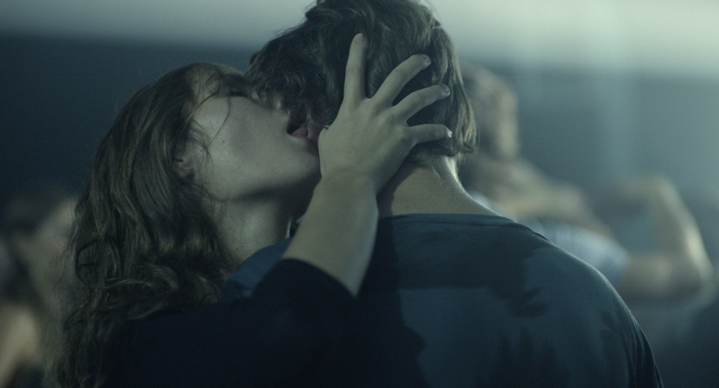
O FILMU
Drama vypráví o manželích (Vanda Hybnerová a Karel Roden), kteří se vydávají na vysněnou plavbu do Karibiku a doma zanechají dvě nedospělé děti (Jenovéfa Boková a Daniel Kadlec). Nepřítomnost rodičů vyvolá euforii a pocit náhlé svobody. Zdánlivě bezstarostný teenagerovský život jim ale naruší strach, když se rodiče delší dobu neozývají. Děti jsou krutě vtažené do světa dospělých. Loď rodičů se za bouře převrátila a veškeré spojení bylo přerušeno. V oceánu se ztratil i rodinný miláček, pes Oto.
Talentovaný slovinský režisér a scenárista Olmo Omerzu (1984), absolvent pražské FAMU, debutoval oceňovaným dramatem Příliš mladá noc, který měl premiéru na Berlinale a v roce 2012 byl na Cenách české filmové kritiky prohlášen za Objev roku. Jeho druhý snímek Rodinný film je opět autorským počinem odehrávajícím se v současnosti a znovu mapujícím svět rodiny a mezilidských vztahů. „Rodinný film je podle mě existenciální dobrodružný příběh. To pravé dobrodružství přitom paradoxně nezažívají rodiče při plavbě po moři, ale jejich děti mezi čtyřmi stěnami pražského bytu. Myslím si, že k tomu abyste zažili něco výjimečného nebo vyřešili své problémy, není potřeba cestovat nikam daleko,“ říká o svém filmu režisér Olmo Omerzu.
Skrývá se v tom silná dávka ironie, které si všímá pozitivní recenze v prestižním filmovém magazínu Variety: „Publikum, které si libuje v ironii, si tuhle elegantní a překvapivou kombinaci černé komedie a silného dramatu náramně užije,“ píše se v recenzi časopisu Variety.
Olmo Omerzu doplňuje: „Tento film je aktuální. Zabývá se rolí současné rodiny ve světě, v němž žijeme a hodnotami, jež rodina v současné době představuje. Příběh, téma a hrdinové jsou natolik univerzální, že se s nimi mohou identifikovat diváci různých generací. Je dojemný, objevuje se v něm specifický humor, vystupují v něm vynikající herci a výjimečný psí hrdina Otto. Bryan Singer (Obvyklí podezřelí, X-Men) řekl na udělování cen na tokijském festivalu, že neví, jestli se díval na Toma Hankse v Trosečníkovi, který se převtělil do psa, nebo na psa, který tak přesvědčivě zahrál Toma Hankse.“
Producentem filmu je Jiří Konečný. Film je mezinárodní koprodukcí Česka, Německa, Slovinska, Francie a Slovenska. Vyrobila ho společnost Endorfilm v koprodukci s Českou televizí a dalšími subjekty.
Rodinný film je mimořádný už jen tím, jakou cestu zvolil. Ještě než se vydal do distribuce, v loňském roce úspěšně obkroužil několik prestižních zahraničních festivalů. Velký ohlas vzbudil při své světové premiéře v září 2015 na 63. ročníku Mezinárodního filmového festivalu ve španělském San Sebastianu, kde byl uveden v soutěžní sekci New Directors. V rámci své asijské premiéry v listopadu 2015 si z Tokia přivezl Hlavní cenu za umělecký přínos (posledním českým filmem, který se na tomto festivalu uváděl, byl Kolja v roce 1996). Rovněž v listopadu 2015 získal ještě na MFF v Cottbusu Cenu za nejlepší herecký výkon pro Karla Rodena a na MFF v Lublani Cenu FIPRESCI.
V delegaci tvůrců byla na festivalu v Tokiu přítomna i herečka Jenovéfa Boková, které o festivalové atmosféře prohlásila: „Mile mě překvapilo přijetí filmu na festivalu v Tokiu. Tento film vnímám jako film pro citlivé diváky a japonští diváci ukázali, že jsou opravdu vnímaví a mají rádi snímky jako Rodinný film. Jsem ráda, že se touto cenou potvrdilo, že náš film dokáže oslovit publikum ze všech koutů světa. Je mi velkou ctí, že jsem mohla být součástí tak neobvyklého projektu a doufám, že je to začátek lepším zítřkům českého filmu!“
Druhá představitelka ženské role herečka Vanda Hybnerová o výjimečné spolupráci a natáčení prozradila: „Olmo Omerzu je typ režiséra, který ví o svém scénáři všechno, stále v něm hledá dál a je schopen vnímat ty nejmenší detaily.“
O TVŮRCÍCH

OLMO OMERZU (1984), scénář a režie

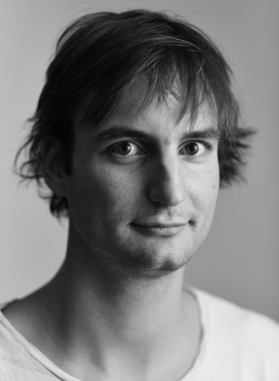
Narodil se v hlavním městě Slovinska v Lublani. Už ve svých třinácti letech zde natočil svůj první krátký snímek Almir (1998), který vznikl v produkci RTV Slovenija. Ve vlastní produkci režíroval krátký film Nic (2003). V letech 2001 - 2003 působil jako člen vydavatelské rady komiksového časopisu Stripburger. Spolu s tímto magazínem spolupracoval jako autor na řadě evropských výstav. V roce 2004 vydal v rámci projektu Miniburger knihu komiksů s názvem Shadows (Stíny). Poté se rozhodl jít studovat do České republiky, z dětství a domova znal a miloval krátké filmy Jana Švankmajera a ve slovinském kině Kinoteka zhlédl snímky české nové vlny šedesátých let, mimo jiné i retrospektivu Věry Chytilové. Absolvoval pražskou FAMU (studia v letech 2004 - 2011) a debutoval dramatem Příliš mladá noc (2012), který měl světovou premiéru v sekci Forum na Berlinale. Tento oceňovaný snímek vypráví o setkání a zvláštním prolnutí světa dětí a dospělých a o křehké hranici vztahů, sexuality a dospívání. Za drama Příliš mladá noc byl v roce 2012 na Cenách české filmové kritiky prohlášen za Objev roku.

Jak jste přišel na téma Rodinného filmu a nakolik se proměňoval scénář během natáčení?
Inspiroval jsem se článkem v novinách o psovi, který za bouře vypadl z člunu a několik týdnů strávil sám na opuštěném ostrově bez svého pána. Když jsem si ho přečetl, vyvstal mi před očima obraz psa v roli Robinsona Crusoe, opuštěného, ztraceného na jakémsi dalekém ostrově. Teprve potom jsem začal uvažovat nad tím, o čem by film měl být a přemýšlel jsem o úloze psa v rodině: může být jejím rovnoprávným členem, personifikací, může ji dokonce držet pohromadě. Nadchla mě představa psa Robinsona, který by v příběhu fungoval jako princip přemostění. Z rodinné tragédie, která se ve filmu odehrává, se v jedné chvíli přeneseme na ostrov, kde sledujeme boj o přežití ztraceného domácího mazlíčka. Pes se tak stává symbolem rodiny, katalyzátorem jejích problémů a možná jediným článkem, který ji možná na konec znovu bude schopen svést dohromady.
Scénář jsem během natáčení neměnil, pouze na zkouškách s herci, kdy většinou upravuji a piluji dialogy.

Čerpá tento existenciální příběh ze skutečnosti (motiv absence rodičů a náhlá svoboda teenagerů)?
Kromě motivu psa Robinsona se film nezakládá na skutečných událostech. Ale zároveň je to příběh, s nímž se může leckdo, alespoň v rámci určitých segmentů, identifikovat… ať už nezletilí nebo jejich rodiče.

Improvizoval jste na natáčení? Jak probíhala spolupráce s našimi předními herci Karlem Rodenem, Vandou Hybnerovou, Martinem Pechlátem a myslel jste na ně již při psaní scénáře?
Na natáčení neimprovizuji, protože na to obvykle není čas. Takže se snažím být co nejlépe připravený. Mám rád zkoušky s herci, na nichž čteme scénář a zabýváme se psychologií postav. A právě tady se otevírá prostor pro improvizaci. Na zkouškách pro mě scénář představuje otevřenou formu, můžeme měnit dialogy, zanášet do něj různé úpravy a nápady, které vznikají spontánně.
Na Karla Rodena a Martina Pechláta v roli bratra jsem myslel už před psaním scénáře, Vandu Hybnerovou jsem si vybral zanedlouho poté. Našel jsem u ní pochopení toho, co je podstata Ireniny postavy, vnitřní konflikt mezi mateřskou odpovědností a neodpovědnou svobodomyslností zralé ženy, která by v životě chtěla ještě něco zažít, vymanit se z úzkého rodinného kruhu, konflikt, který je ve filmu osudný pro tragickou zápletku. S Karlem, Vandou a Martinem jakožto představiteli dospělé části rodiny, byla výborná spolupráce. K projektu přistoupili entuziasticky, se zájmem a zvídavostí. Byli pro mě velkou oporou.

Znovu jste obsadil svého oblíbeného herce Martina Pechláta, který se objevil i v předchozím filmu Příliš mladá noc, z jakého důvodu?
Martin Pechlát je vynikající filmový herec. Na plátně působí velmi přirozeně a zároveň je schopen pouhou energií, kterou vyzařuje, úplné transformace. V Příliš mladé noci hraje donchuana, který ničí manželské, milostné i přátelské vztahy a v Rodinném filmu introvertní postavu, která se v životě nedokáže odlepit z místa.

Jak jste pracoval s trojicí mladých herců: Jenovéfa Boková, Daniel Kadlec a Eliška Křenková?
S mladými herci pracuji rád. S Jenovéfou a Eliškou jsme si generačně nejblíže, a protože se nás v životě dotýkají podobná témata, rychle jsme si na zkouškách vybudovali takový přátelsky pracovní vztah, do nějž se výborně zapojil i mladší Dan Kadlec.
Při práci se čtrnáctiletým hercem mě jistým způsobem fascinoval „prvek skutečnosti“, který jsem mohl využít stejně jako při práci se psem. Banální příklad: Dan se poprvé líbal s dívkou právě před kamerou. To zákonitě vyvolá určité emoce, které by nešly zahrát, respektive by byly jiné, kdyby byly hrané. V situacích, které s herci vytvořím, se snažím pokaždé dosáhnout toho, aby se mezi nimi stalo něco víc než jen to, co je napsáno ve scénáři. Snažím se najít logiku věci, aby byla scéna pro herce výzva.

Tvrdí se, že nejnáročnější na natáčení je zvládnutí zvířat, jak se vám dařilo točit se psem u nás a v exotických tropických podmínkách Thajska?
V Thajsku jsme natáčeli v období monzunů. Počasí bylo naprosto nepředvídatelné, měnilo se několikrát denně, což ve filmu působí velmi fotogenicky, ale natáčení bylo proto také velice náročné. Měli jsme s sebou tři psy, které jsme přivezli z Prahy, ale jejich trenér Filip Novák s nimi pracoval už předtím. Jeho způsob práce je velmi zajímavý. Pro náš film bylo důležité, aby pes působil autenticky, abychom věřili, že je čím dál vyčerpanější a zoufalejší. Aby toho trenér docílil, používal mnoho psychologických triků: občas na jednoho psa např. volal jménem druhého. S kameramanem Lukášem Milotou jsme čekali neustále někde v blízkosti připraveni, a zatímco Filip připravoval psa na akci, museli jsme najít okamžik, kdy budeme moct začít natáčet. Často ty nejlepší záběry vznikly úplně neočekávaně.

Debutoval jste oceňovaným dramatem Příliš mladá noc (2012). Váš druhý snímek Rodinný film je opět autorským počinem odehrávajícím se v současnosti a znovu mapujícím svět rodiny a mezilidských vztahů. Co vás na reflexi současné společnosti přitahuje?
V Rodinném filmu stavím pod drobnohled téma rodiny, která sama o sobě představuje spleť vztahů, napětí a konfliktů. Nehledě na to, jak je člověk starý, zastává v rodině určitou roli, jako dítě, mladistvý nebo dospělý. Jde o téma, do nějž lze vstupovat kdykoli. Rodina stojí v našem životě v popředí a jako taková je při zkoumání společnosti vždycky zajímavá. Všichni se snažíme vytvořit rodinu nebo se pokoušíme fungovat v nějakém vztahu, který není takový, jaký jsme si ho představovali. Šťastná ideální rodina pochopitelně neexistuje, ale mnohé představy o ní ano.
Co bylo pro vás na natáčení nejobtížnější?
Natáčení probíhalo podle očekávání. Byli jsme dobře připraveni, takže jsme se dopředu mohli vyhnout možným komplikacím. Největší risk spočíval v samotném konceptu vyprávění. Rád ve filmu experimentuji s klasickou dramatickou strukturou a zajímalo mě, co by se stalo, kdybych v nejdramatičtějším okamžiku, kdy je divák nejvíc napjatý, co bude dál, udělal střih a dění přemístil na exotický ostrov, kde pes, kterého už známe, osamělý a ztracený v tropické džungli, bojuje o život. Sledujeme tak něco, co je samo o sobě metafora a zároveň přemýšlíme o rodině, i když je v dané chvíli nepřítomna.

Jakou jste zvolili obrazovou koncepci snímku s kameramanem Lukášem Milotou?
S kameramanem Lukášem Milotou jsme dlouze mluvili o tom, jak zachovat stylizaci filmu u dvou tak odlišných scén, jaké jsou pražský byt a tropická džungle. Barvy filmu jsou pastelové, je plný čistých linií a světlých ploch. Hledali jsme paralely v čistých formách minimalisticky zařízeného bytu s liniemi horizontu na moři, který odděluje nebe od ostrovní džungle.

Kolik hodin natočeného materiálu jste měli k dispozici ve střižně?
Hodně. Scény se psem na ostrově se co do počtu hodin materiálu vyrovnaly těm pořízeným v Praze.

Jaká hudba zazní ve filmu, a můžou se diváci těšit na soundtrack?
Filmovou hudbu složil Šimon Holý. V titulní písni s názvem I was right, která zazní v traileru, zpívá Monika Midriaková, členka kapely Monikino Kino. Soundtrack je dost barvitý, objevují se na něm skupiny jako Micachu & The Shapes, Man Man, Let's Wrestle, dvě písničky od MGDLN (Magdalena Vytlačilová) atd.
Ke každému filmu dělám soundtracky dva. První je ten, který mi pomáhá při psaní scénáře, abych vytvořil správnou atmosféru k dané scéně. Druhý ten, který potom použiji ve filmu. Hudba scénu dovytváří, může ji posílit, ironizovat, nastolit odstup a tak dále. A vzhledem k tomu, že se Rodinný film odvíjí nelineárně a je v něm mnoho scén, které fungují jako jakási intermezza, musel tomu být přizpůsoben i soundtrack.

S filmem jste již zažili úspěch na prestižních festivalech (San Sebastian, Tokio, Cottbus), jaké bylo přijetí snímku u zahraničního publika?
Film byl na festivalech přijat velmi pozitivně, oceněn byl v Tokiu, německém Cottbusu a Lublani. Je dobře, že cestuje po světě a objeví se tak v kinodistribucích v různých zemích. Samozřejmě mě ocenění a pochvaly těší. Všechno to dává dlouhodobé práci na filmu smysl a zároveň potvrzuje, že jsme natočili univerzální snímek, který oslovuje diváky po celém světě.

Současnými kritiky jste označován jako nejoriginálnější tvůrce současného českého filmu, není to pro Vaši budoucí tvorbu zavazující?
Pochopitelně to zní velmi hezky, ale já jsem náročný především sám k sobě. Nejtěžší je totiž dostát vlastním očekáváním.

Pokud byste měl nalákat diváky do kina, proč mají jít právě na Rodinný film?
Tento film je aktuální. Zabývá se rolí současné rodiny ve světě, v němž žijeme a hodnotami, jež rodina v současné době představuje. Příběh, téma a hrdinové jsou natolik univerzální, že se s nimi mohou identifikovat diváci různých generací. Je dojemný, objevuje se v něm specifický humor, vystupují v něm vynikající herci a výjimečný psí hrdina Otto. Bryan Singer (Obvyklí podezřelí, X-Men) řekl na udělování cen na tokijském festivalu, že neví, jestli se díval na Toma Hankse v Trosečníkovi, který se převtělil do psa, nebo na psa, který tak přesvědčivě zahrál Toma Hankse.

Půjde o rodinné drama či o černou komedii, jak poznamenal ve své recenzi uznávaný časopis Variety?
O oboje. Začíná ve stylu filmů, jako je Sám doma a pokračuje jako film o dospívání, který se změní v drama a dobrodružství, v němž je celou dobu zastoupen humor.

Jaké máte další filmové plány?
Připravuji se na natáčení filmu s pracovním názvem Kavky na cestě (autor scénáře je Petr Pýcha). Jde o jakési „coming of age road movie“, které sám raději označuji jako film o vyprávění příběhu. V samotném způsobu vyprávění, v němž se tematizuje přechod mezi dětstvím a dospělostí a nabízí nečekané rozuzlení, je něco rašómonovského. Obvykle jsme zvyklí, že ve filmech tohoto žánru dítě prostřednictvím situací zažije iniciaci do světa dospělých, zde se to ovšem odvíjí poněkud naopak.

KAREL RODEN (1962), role Igor

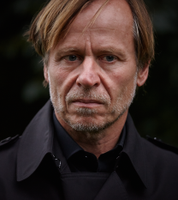
Narozen v Českých Budějovicích v herecké rodině (jeho otec i dědeček byli herci). Herectví se věnuje i jeho mladší bratr Marian (1964). Patří k nejuznávanějším současným českým hercům. Po absolvování pražské DAMU (kde se potkal opravdu hvězdný tým, např. herečky: Ivana Chýlková, Vilma Cibulková, Eva Holubová či Veronika Žilková) působil v několika divadlech (DISK, Divadlo na Vinohradech, ústecké Činoherní studio, Národní divadlo, Divadlo Na zábradlí, Labyrint). V současné době ho diváci můžou například vidět na pražské divadelní scéně Studio DVA. Na začátku 90. let Karel Roden odjel do Velké Británie, kde navštěvoval herecké kurzy a zdokonalil se v angličtině. Vytvořil role v desítkách snímků tuzemské i zahraniční produkce. Je nositelem prestižní filmové ceny Český lev za nejlepší mužský herecký výkon v hlavní roli za psychologickou postavu hluchého hlídače Douši v dramatu Hlídač č. 47 (2008) režiséra Filipa Renče. Výběr z filmografie: komedie Jak básnící přicházejí o iluze (1984), dramata Čas sluhů (1989) a Corpus delicti (1991), absurdní drama Král Ubu (1996), dramata Kuře melancholik (1999), a Oběti a vrazi (2000), akční thriller 15 minut (2001, první hollywoodská role Karla Rodena), psychologické drama Paralelní světy (2001), thriller Vaterland – Lovecký deník (2004), tragikomedie Tajnosti (2007), dramata Habermannův mlýn (2010) a Lidice (2011), tragikomedie Čtyři slunce (2012), černá komedie Krásno (2014) a životopisný snímek Fotograf (2015).

VANDA HYBNEROVÁ (1968), role Irena

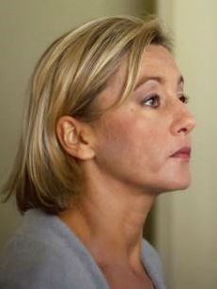
Narodila se v Praze. Vystudovala Střední grafickou školu (obor fotografie) a v roce 1988 byla přijata na pražskou DAMU (obor herectví). Pantomimě se věnovala v představeních svého otce Borise Hybnera v Divadle GAG, které bylo zaměřené na němou grotesku. Ještě v době studií na DAMU získala angažmá ve smíchovském Divadle Labyrint. Po likvidaci této scény realizovala se svým manželem Sašou Rašilovem vlastní představení pro Divadlo v Řeznické a Divadle Ponec. Dále hostovala ve Vinohradském divadle, v činohře Národního divadla, působila v Divadle Komedie a nyní spolupracuje s Dejvickým divadlem a Stavovským divadlem. Je nositelkou prestižní Ceny Thálie za rok 2005 za roli Catherine ve hře Důkaz (v režii Miroslava Krobota uvedené v Divadle v Řeznické). Je rovněž populární filmovou (Štěstí /2005/, Taková normální rodinka /2008/, Román pro muže /2010/) a zejména televizní herečkou (seriály výběr: Ordinace v růžové zahradě /2005/, Cirkus Bukowsky /2013/, Přístav /2015/). Často i dabuje, naposledy diváci její hlas slyšeli v loutkovém snímku Malý pán (2015).
Charakterizujte ve stručnosti svou postavu matky Ireny, kterou ve filmu hrajete, co vás na této postavě lákalo?
Irena. Je to moje první postava se jménem, které jsem si musela nějak obhájit. Igor, Irena Erik, vše to jsou taková tvrdá vyřezaná jména. A tak na mě působila i Irena po prvním čtení. Čím víc jsem se s Irenou propojovala, tím víc mi režisér Olmo Omerzu rozkrýval tajnosti téhle zvláštní a zároveň běžné rodiny a mně čím dál tím víc dělalo radost drobnými a křehkými čarami tuto postavu vykreslit. Jako ženu jsem ji pochopila, každý vede svůj osamělý boj, někdy i na úkor druhých lidí. Je rozporuplnou ženou. A co mě na postavě lákalo? Spolupráce s režisérem, který ví o svém scénáři všechno, stále v něm hledá dál a je schopen vnímat ty nejmenší detaily.

Co vás fascinovalo na scénáři?
Scénář jsem téměř celý proplakala. Moje profese, řemeslo, mě už moc nedojímá, zřejmě z pudu sebezáchovy, protože pouštět si příliš do života trable svých postav, tak bych zřejmě brzy skončila v blázinci, ale tenhle scénář mě opravdu dojal. Hlavně proto, že ho napsal tak mladý člověk, který pojmenoval některé věci dřív, než je mohl sám zažít.

Jak probíhalo zkoušení s režisérem Olmem Omerzu, který je autorským tvůrcem a samotné natáčení snímku, zda byl prostor pro improvizaci?
Na rozdíl od jiných filmových projektů zde byla příprava a zkoušení velice poctivé. Už jen proto, že pro Olma bylo důležité, abychom se jako rodina dobře poznali, aby se náš mladý syn v podání Daniela Kadlece zbavil ostychu. Je krásné dělat s režisérem, který film nestaví jen na formě a je pro něj důležité pracovat s herci. Při natáčení se někdy záběr opakoval mnohokrát, až byl Olmo spokojen. Moje herectví (poznamenané divadelním) musel často minimalizovat. Téměř mi zakazoval dýchat, ale to říkám v dobrém, prostě věděl přesně, co chce.

Jak vám klapalo filmové manželství s Karlem Rodenem, jaké to bylo hrát s tímto respektovaným hercem?
S Karlem Rodenem se známe z divadla. Je to jeden z nejpoctivějších kolegů, se kterými jsem pracovala. Je zkušeným filmovým hercem a dobře ví, jak na kameru hrát.

Realizace filmu se uskutečnila i v exotických podmínkách – v Thajsku, jak jste si užila natáčení mimo Evropu?
V Thajsku jsme točili čtyři dny, tedy my s Karlem, pejsek si to užil o dva týdny déle. Pro mě to byl nezapomenutelný zážitek, zapomínala jsem, že jsem tam pracovně. Nikdy jsem ještě neopustila Evropu, tak jsem byla jak Alenka v říši divů: svítící plankton v nočním moři, mořská nemoc na plachetnici, neuvěřitelně obětavý thajsky filmový štáb, všude vůně a květiny…

Co bylo na ztvárnění postavy Ireny nejnáročnější a naopak co vás mile potěšilo?
Nejtěžší bylo vyrovnat se s podobnostmi z osobního života, herec musí často sahat k vlastním zkušenostem a někdy mi z toho nebylo nejlépe. A potěšilo mě obráceně to samé, že lidské osudy se stále opakují, že můžu v sobě najít sílu obhájit taková rozhodnutí, která Irena udělala.

Jaroslav Sedláček – hlavní dramaturg Filmového centra České televize o režisérovi prohlásil: „Olmo Omerzu pro mě představuje jednoho z nejzajímavějších a nejoriginálnějších tvůrců současného českého filmu.“ Jak vnímáte tohoto tvůrce vy osobně, lišila se práce s ním ve srovnání s ostatními mladými českými tvůrci?
Na tuhle otázku už jsem částečně odpověděla. Je to stará duše v mladé hlavě. Dokáže se stát součástí každé své postavy, kterou vytvořil. Jeho představa je jasná a způsob, jak nakládá s natočeným materiálem, je spíše malířský. Znám to od své matky malířky, jak se překrývají vrstvy, ta spodní zmizí, ale vlastně tam stejně stále zůstává…

Film analyzuje rodinné vztahy, zachycuje svět dospívajících dětí a dospělých, jak tuto linku vnímáte osobně jako rodič?
Měla jsem jako matka spoustu otázek na konkrétní dějové situace, jako například, jak je možné, že matka opustí patnáctiletého syna na tak dlouhou dobu, jak mohla tak dlouho vydržet neříct pravdu o otcovství… Je zvláštní, že až když jsem film viděla hotový, nenapadlo mě na to se ptát. Odpovědi tam najednou byly.

Pokud byste měla nalákat diváky do kina, na co se můžou těšit?
Rozhodně Rodinný film nenechá nikoho bez reakce a emoce, ať už bude jakákoliv. V nejmenším se nijak nenabízí ani nepodbízí. Stojí na jasném pevném rozhodnutí, že má přesně takový být. Nejsem filmový kritik, ačkoliv jsem součástí filmu, při jeho sledování jsem na to zapomněla a nechala se touto zvláštní rodinnou detektivkou unést.

Jaké máte další plány, na jakých projektech právě teď pracujete?
Jsem především divadelní herečka. Roli jsem od Olma Omerzu obdržela na základě divadelního představení Hořké slzy Petry von Kant. A moje cesta putuje dál divadlem, dokud se budou potkávat zajímavé osobnosti a bude vzájemná inspirace a chuť, budu na téhle cestě dlouho a ráda. Konkrétně spolupracuju s alternativní scénou Alta a zároveň s bulvárním divadlem Palace. Točím televizní seriály a realizuji i vlastní divadelní projekty.
JENOVÉFA BOKOVÁ (1992), role Anna

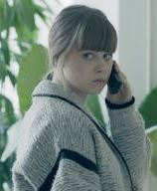
Narodila se v Praze. Pochází z umělecké rodiny, je dcerou aktivisty Johna Boka a malířky a sochařky Jitky Bokové. Její starší sestra Kristýna Liška Boková je také herečkou. Vystudovala hudební Gymnázium Jana Nerudy (hru na housle). Absolvovala Pražskou konzervatoř (obor housle) a věnuje se i nadále hudbě. Je součástí hudebního uskupení Comenius Quartet a hraje na housle v kapele Wunder Bar Band alternativní jazz.
Před kamerou debutovala v roli Hanky v tragikomedii Občanský průkaz (2010). Výrazně na sebe upozornila v oceňovaném projektu Hořící keř (2013) v postavě rebelující studentky filozofie poznamenané odkazem Jana Palacha. Dále tuto charismatickou herečku diváci mohli vidět např. ve filmech: v tragikomedii Láska je láska (2012), hudební komedii Revival (2013), životopisném snímku Fotograf (2015) či v televizní pohádce Kdyby byly ryby (2014).

Charakterizujte ve stručnosti svou postavu dcery Anny, a jaký byl hlavní impuls přijmout tuto roli?
Anna je mladá holka, která je sestrou mladšího Erika. Bezstarostná dívka, která si užívá volnost, když rodiče odjedou. Ale postupem času, když dojde k nějakým zvratům v příběhu, její role se transformuje do jakési matky, která v sobě drží bolest a pokouší se být silná. Nejvíc mě lákala právě ta přeměna, která je ve filmu v mé postavě cítit.

Co vás zaujalo na scénáři?
Než scénář mě spíše upoutal samotný režisér Olmo Omerzu. Nejdřív jsem byla pozvaná na casting, takže žádný scénář jsem prvně nečetla, jen jsem věděla nějaké základní informace o scénáři. Ale na castingu mě Olmo jako člověk velmi zaujal a byl mi sympatický. Poté se podívala na jeho první film Příliš mladá noc, zjišťovala jsem si o něm informace a řekla jsem si, že jestli mě Olmo bude chtít, půjdu do toho, protože Olmovi jsem zcela důvěřovala.

Jak probíhalo zkoušení i realizace Rodinného filmu a jaký je Olmo Omerzu typ režiséra?
Olmo je režisér, který přesně ví, co chce a své představy se drží. Ale samozřejmě na druhou stranu si vyslechne názor ostatních, takže na place jsme samozřejmě diskutovali, povídali si o tom, jak si to všichni představujeme a co my herci bychom třeba v dané scéně chtěli předat. Před natáčením jsme měli čtrnáct dní herecké zkoušky, hlavně my ''mladí'' (já, Eliška Křenková a Daniel Kadlec) a tam jsme hodně probírali jednotlivé scény a sehrávali jsme se, abychom na natáčení byli opravdu jako sourozenci a nejlepší přátelé. Samotné natáčení s Olmem bylo náročné a někdy trochu vysilující, ale o to člověk na to pak může být pyšný a pro mě to bylo jedno opravdu z nejkrásnějších a nejintenzivnějších natáčení.

Jak jste si užívala být dcerou slavných rodičů - uznávaných herců: Vandy Hybnerové a Karla Rodena? Popište spolupráci s nimi a můžete zmínit i další postavy: debutujícího Daniela Kadlece a již zkušenou Eliškou Křenkovou?
Karel Roden, Vanda Hybnerová a Martin Pechlát jako naši starší kolegové jsou všichni nejen skvělí herci, ale i skvělí lidé. Na nic si nehrají, nikdy jsem neměla pocit, že by se k nám chovali typu, že jsme mladší a nezkušení. Naopak s nimi byla jen sranda. A s Danem jsme se opravdu sblížili jako sourozenci a s Eliškou jsme kamarádky i v reálném životě.

Co bylo na ztvárnění postavy Anny obtížné a naopak co vás těšilo?
Náročné bylo celé natáčení, skoro měsíc jsme byli zavření v bytě, kde jsme točili několikrát i přes čas, druhý den zase a pak měsíc natáčení v exteriérech. Jak jsem již zmínila, moje postava byla obtížná v tom, abych zvládla přenést na plátno pocit, že z bezstarostné mladé holky se moje role přetváří do ženy, která se stává až matkou a všechna ta tíha, když se rodiče ztratí, stojí pouze na ní. Takže role i natáčení bylo náročné, ale na druhou stranu štáb, celkově atmosféra na place byla opravdu skvělá a potkalo se tam moc krásných lidí.

O Rodinném filmu jste prohlásila: „Je mi velkou ctí, že jsem mohla být součástí tak neobvyklého projektu a doufám, že je to začátek lepším zítřkům českého filmu!“ Vysvětlete prosím divákům jeho „neobvyklost“ ve srovnání s ostatní českou produkcí.
Síla snímku je už v samotném tématu. Rodina - téma, které se týká nás všech. Je to velmi citlivý snímek, který míří na citlivé diváky. Ve filmu je hodně metafor, jemný humor, který vycítí vnímavý divák, proto si myslím, že na filmových festivalech, které jsou právě určeny milovníkům filmu, se náš Rodinný film tak líbil.

Pokud byste měla doporučit Rodinný film, co můžou od snímku očekávat?
Krásná kamera Lukáše Miloty, neobvykle pojatý příběh, který se může dotknout nás všech, specifický a jemný humor. A samozřejmě naše roztomilá border colie Oto.

Co nového chystáte pro filmové fanoušky?
Na jaře vstoupí do kin dva filmy, které jsem minulý rok natočila. První film je komedie Tomáše Svobody Jak se zbavit nevěsty a já tam mám malou, ale hezkou roli. A druhý film je od režiséra Dana Wlodarczyka Zloději zelených koní a tam jsem se herecky myslím docela dost vyřádila. Dále v roce 2016 půjde na televizní obrazovky seriál Marka Najbrta Já, Mattoni, kde se také objevím a to nejen po boku skvělého Aloise Švehlíka.

DANIEL KADLEC (1999), role Erik
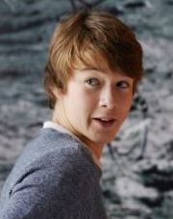
Narodil se v Praze. V současné době studuje první ročník Pražské konzervatoře - obor herectví (v ročníku herce z Národního divadla Vladislava Beneše). Od dětství navštěvoval dramatický kroužek na Základní umělecké škole Marie Podvalové v Praze (pod vedením učitelky MgA. Daniely Muchové v letech 2006 – 2015) a dále se věnoval sportu (fotbal). Zajímavostí je, že část života Daniel Kadlec strávil ve Varšavě. Hrál v několika reklamách a Rodinný film je jeho hereckým debutem.

Charakterizujte ve stručnosti svou postavu syna Erika, kterého ve filmu hrajete, co vás lákalo na scénáři?
Moje postava je teenager, který si po odjezdu rodičů neuvědomuje všechny důsledky svého chování. Na scénáři mě nejvíce zaujal celkový styl tohoto scénáře, který na mě působil velmi zvláštně - utlumeným způsobem.

Film je pro vás debutem - první filmovou zkušeností, kde vás režisér Olmo Omerzu objevil?
Z doslechu vím, že přede mnou už probíhaly výběry na roli Erika. Co se týká mě osobně, na roli jsem prošel castingem.

Pokud byste měl zavzpomínat na natáčení, jak probíhalo zkoušení s režisérem Olmem Omerzu a samotné natáčení snímku?
Zkoušení role probíhalo o mých prázdninách a byli to jedny z nejhezčích prázdnin, i když velmi náročné. Olmo se mě skoro vždy ptal na můj názor, čehož jsem si velmi považoval.

Jak jste vnímal své filmové rodiče - zkušené a známé herce Vandu Hybnerovou s Karlem Rodenem?
Byl to pro mne zážitek - netušil jsem, že v nich najdu takové přátele.

Jak se vám hrálo po boku starších atraktivních dívek: Jenovéfy Bokové a Elišky Křenkové?
Legrace a skvělá atmosféra. Zároveň také velká pomoc s rolí (to se týká i paní Vandy Hybnerové a pana Karla Rodena).

Jak jste si jako debutant užíval natáčení, co bylo na ztvárnění postavy Erika nejobtížnější a zároveň co vás nejvíce bavilo?
Jednou z nejnáročnějších scén bylo ztvárnění opilosti, ale i to mě ve výsledku bavilo. A vůbec, celé natáčení mě neskutečně bavilo.

Film analyzuje svět rodiny, je sondou do současného způsobu života zámožných lidí, zachycuje svět teenagerů a jejich rodičů, je to podle vás skutečný obraz našeho světa?
Samotnou životní situaci tohoto charakteru podle mne prožívá mnoho rodin, nehledíc na její materiální zabezpečení.

Co byste vzkázal divákům, na co se můžou těšit v případě Rodinného filmu?
Je to film, který Vás donutí přemýšlet nad daným příběhem a zároveň sám nad sebou.

Plánujete pokračovat v hraní?
Jelikož jsem se dostal na Pražskou konzervatoř - obor herectví, rozhodně chci pokračovat v hraní.

ELIŠKA KŘENKOVÁ (1990), role Kristýna

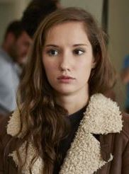
Narozena v Praze. V současné době studuje na pražské DAMU obor herectví na katedře alternativního a loutkového divadla. Poprvé se objevila před kamerou v roce 2005 v televizním seriálu Ulice. Dále ji diváci v malých rolích mohli vidět v populární letní komedii Rafťáci (2006, režie Karel Janák) a u stejného režiséra si zahrála i v televizní pohádce Škola ve mlejně (2007). Větší role následovaly v romantické komedii Muži v naději (2011, režie Jiří Vejdělek) a v televizním seriálu Vyprávěj (2009). Výběr z filmografie: komedie Probudím se včera (2012, režie Miloslav Šmídmajer), drama Andělé všedního dne (2014, režie Alice Nellis) a komedie Padesátka (2015, režie Vojtěch Kotek).

Charakterizujte ve stručnosti svou postavu Kristýny, a proč jste na tuto roli kývla?
Kristýna je takový samorost, co si razí cestu životem a ne vždy vybíravým způsobem. Neřekla bych, že je to vyloženě pouze negativní postava, jen nebere moc ohledy na ostatní. Je jí to absolutně fuk. A vlastně tato její nekonvenčnost mě na ní dost bavila a baví i doteď.

Co vás upoutalo na scénáři?
Ten scénář je opravdu výborně napsaný, přečetla jsem ho jedním dechem a to je vždycky dobré znamení. Nehledě na to, že je opravdu netradiční v tom nejlepším slova smyslu a o to víc zajímavý, což je ostatně vidět i na filmu.

Zavzpomínejte na samotné natáčení snímku, zkoušení s herci a případné improvizace na place.
Na place při natáčení už moc prostor pro improvizaci nebyl, ale to nebylo vůbec potřeba, protože se vše hledalo během téměř měsíčního intenzivního zkoušení. Na plac jsme tudíž chodili stoprocentně připraveni a ujištěni o tom, co přesně a většinou i jak budeme hrát. A co nebylo natrénováno a vzniklo silou okamžiku, bylo jako taková malá odměna pro nás a snad i pro režiséra. Díky zkoušení jsme měli možnost poznat se, jak mezi sebou, tak i s Olmem. Tohle si myslím, že je na hereckých výkonech obzvlášť naší mladší party herců rozhodně vidět. Zkoušení i natáčení s Olmem bylo skvělý, je to výborný režisér, takže ta práce šla sama.

Popište spolupráci s debutujícím Danielem Kadlecem a Jenovéfou Bokovou.
S Danem Kadlecem se stal takový malý zázrak, kdy z malého stydlivého kluka ze základní školy se stal během zkoušení a natáčení mladý slibný talent českého filmu. A mně působí obrovskou radost, že jsem u tohoto objevu mohla být a třeba tomu trošku i pomoct, tak jako ostatně celý štáb. A jsem pyšná na Olma, že v něm ten talent viděl a dokázal ho rozvinout.
Jsem strašně šťastná, že nás Olmo s Jenovéfou obsadil do filmu jako kamarádky. Protože se z nás staly i v reálném životě přítelkyně. Jsme rozdílné, přesto si moc rozumíme. Je fajn, že vám práce umí přinášet takové skvělé lidi do života. Stala se z nás taková malá velká rodina, kde se mají všichni rádi.

Co bylo na ztvárnění postavy Kristýny nejnáročnější?
Nejnáročnější byl milostný vztah Kristýny s Erikem. Ono to tak nevypadá, ale já jsem o téměř deset let starší než Dan, což v tomhle věku je dost podstatný věkový rozdíl. Já ho od začátku vnímala spíše jako mladšího bráchu, možná i proto že mladšího bráchu opravdu mám a to téměř ve stejném věku jako je Dan.

Pokud byste měla diváky pozvat do kina na Rodinný film, co byste jim vzkázala?
Čeká je velký filmový zážitek.

Co v těchto dnech dalšího točíte, na co se můžou diváci těšit?
Právě natáčím projekt pro HBO se skvělým tvůrčím týmem. Je to velmi poutavý a silný příběh, příjemná a zajímavá práce a pro mě určitě další výzva. Sama se velmi těším na výsledek.

JIŘÍ KONEČNÝ (1973), producent filmu

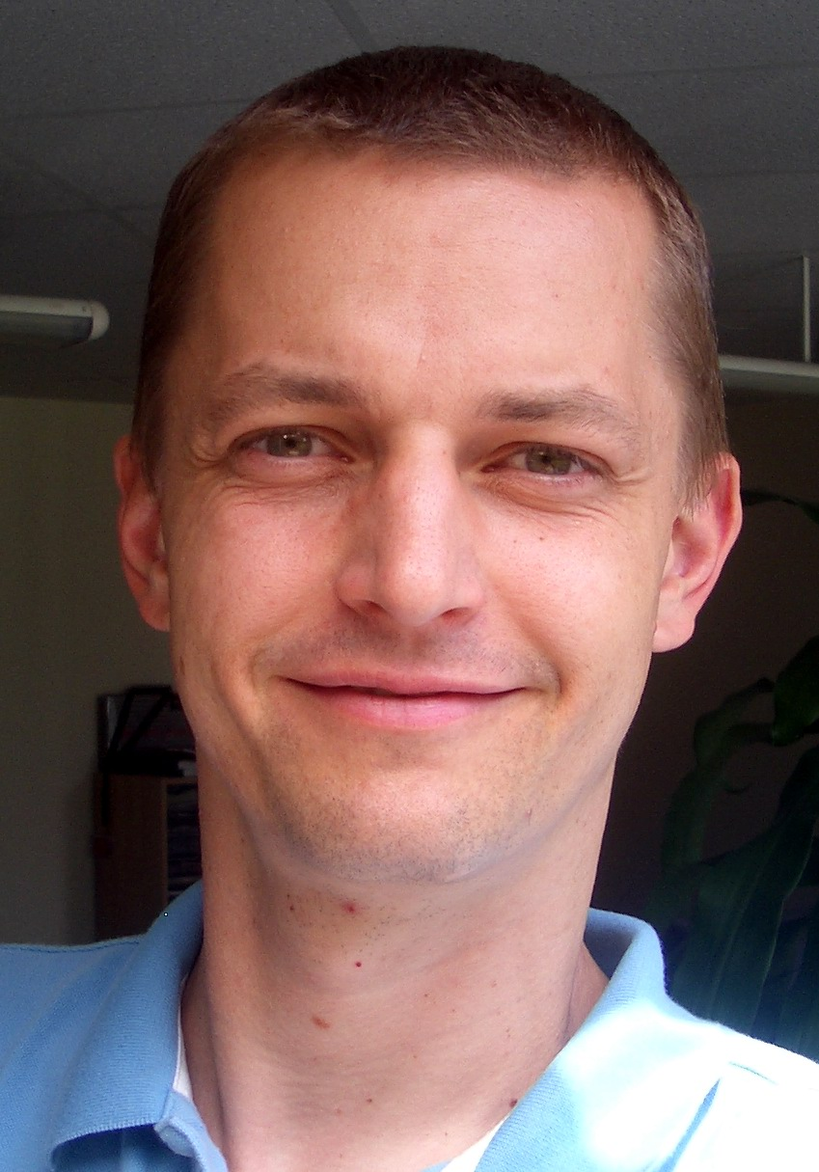
Vystudoval VŠE Praha (Katedra mezinárodního obchodu) a na pražské FAMU absolvoval Katedru produkce. Založil a vlastní produkční společnost ENDORFILM. V roli producenta je podepsán pod více než dvacítkou celovečerních hraných i dokumentárních filmů, které dohromady získaly přes padesát festivalových ocenění, čtyřikrát byly vybrány na Berlinale a čtyřikrát jako národní kandidáti na Oscara. Výběr z producentské filmografie: Koza (2015, režie Ivan Ostrochovský), Aferim! (2015, režie Radu Jude, koproducent), Stále spolu (2014, režie Eva Tomanová), Trabantem až na konec světa (2014, režie Dan Přibáň), Eugéniové (2013, režie Pavel Štingl), Až do města Aš (2012, režie Iveta Grófová), Divadlo Svoboda (2011, režie Jakub Hejna), Nesvatbov (2010, režie Erika Hníková), Mám ráda nudný život (2009, režie Jan Gogola ml.), Ocas ještěrky (2009, režie Ivo Trajkov), Sestra (2008, režie Vít Pancíř), Ještě žiju s věšákem, plácačkou a čepicí (2006, režie Pavel Göbl a Roman Švejda), Ženy pro měny (2004, režie Erika Hníková). S režisérem Olmem Omerzu pracoval jako producent již na jeho debutu Příliš mladá noc (2012) a připravují spolu třetí film Kavky na cestě.

Kde všude jste film natáčeli?
Natáčeli jsme v Praze a na několika místech v Thajsku. Z thajského natáčení jsme měli trochu strach, něco podobného jsem dělal poprvé, ale dopadlo to výborně a filmu to velmi prospělo.

Co bylo tím hlavním impulsem, že jste se rozhodl do projektu vstoupit?
Moc se mi líbila výchozí situace filmu a její scenáristicko-režijní pojetí. Téma filmu je pro mě osobně důležité, věřím v institut rodiny a baví mě pozorovat a zkoumat, jakým novým výzvám v současné společnosti čelí. Rodinným filmem jsme navázali na předchozí spolupráci s Olmem Omerzu (Příliš mladá noc). Moci spolupracovat s tvůrcem jeho typu je pro mě obohacující, dává to smysl tomu, o co se snažím – vrátit divákům u nás i ve světě důvěru v kvalitní český film.

Rodinný film má za sebou úspěšnou festivalovou cestu ověnčenou cenami, za českými diváky do kin se teprve chystá. Jak reagovalo na Rodinný film zahraniční publikum, zda byl v přijetí mezi evropským a asijským publikem nějaký zásadní rozdíl? A jaké máte další festivalové plány?
Jednoznačně nejvřelejší mi přišlo přijetí v Tokiu, byla to ze strany diváků čistá radost a nadšení. Důvodem je asi jejich bližší a otevřenější vztah k přírodním elementům (živly, pes) a zároveň jejich velký zájem o téma rodiny. Jsem zvědav, jak tyto věci bude prožívat domácí publikum. V zahraničí nás čeká řada dalších festivalů, kinodistribuce v několika evropských zemích a premiéra v USA.

Co byste vzkázal divákům, na co se můžou v kinech těšit?
Můžete se těšit na skvělé české herce (psa z toho nevyjímám).

KOPRODUCENT FILMU ČESKÁ TELEVIZE

Hlavní dramaturg Filmového centra ČT Jaroslav Sedláček o Rodinném filmu a jeho režisérovi řekl:
„Olmo Omerzu pro mě představuje jednoho z nejzajímavějších a nejoriginálnějších tvůrců současného českého filmu. Nezajímá ho pohodlí osvědčených schémat a klišé, hledá skutečnou podstatu věcí, vztahů, lidí, společnosti… Snaží se pochopit náš současný svět, poodkrýt mechanismy, na jakých funguje, a ukázat nám je, jakkoliv nám to může být i nepříjemné. (…) A v neposlední řadě mě provokuje, jakým způsobem odhaluje selhání a nedokonalosti dospěláckých teenagerů a nedospělých dospělých. Jako kdyby v digitální éře ztratily dětství a dospělost svůj význam tím, že se slily v jeden podivný celek. A také mě konkrétně u Rodinného filmu zajímá a baví i příběh psa. Je pes opravdu tím posledním, co v současné rodině funguje?“

DISTRIBUTOR FILMU CINEMART

CinemArt a.s. je největší filmová distribuční společnost v České republice zastupující tři ze šesti nejsilnějších hollywoodských studií: Twentieth Century Fox, Universal a Paramount Pictures.
Každoročně CinemArt uvádí do českých a slovenských kin přes padesát titulů – od filmových blockbusterů jako Jurský svět, Mimoni, Terminátor Genisys, 50 odstínů šedi, Everest či Marťan, po diváky a kritikou oceňované filmy, jako například Birdman, Teorie všeho či Revenant.
Vedle filmů amerických studií přináší CinemArt divákům také filmy evropské produkce, mezi které se řadí například úspěšná německá komedie Fakjů pane učiteli a její pokračování, francouzská komedie Co jsme komu udělali? nebo polské válečné drama Město 44.
CinemArt je také respektovaným distributorem českých filmů, partnerem uznávaných filmových producentů i začínajících filmařů, jako například v případě nekonvenčního filmového debutu Hany.
Kromě filmové distribuce se CinemArt věnuje i koprodukci vybraných českých titulů. Prvním koprodukčním titulem CinemArtu byl oscarový snímek Jana Svěráka Kolja. Dále následoval divácky úspěšný film Davida Ondříčka Samotáři. Od roku 2004 CinemArt dlouhodobě spolupracoval s významným českým producentem Čestmírem Kopeckým a koprodukoval s ním filmy jako například 25 ze šedesátých aneb Československá nová vlna režiséra Martina Šulíka. V roli producenta se CinemArt představil u animovaného rodinného filmu Čtyřlístek ve službách krále režiséra Michala Žabky a v současné době se podílí na vývoji několika nových českých filmových projektů.
Výběr z české produkce: dramata Rozkoš (2013, režie Jitka Rudolfová) a Andělé všedního dne (2014, režie Alice Nellis), tragikomedie Jak jsme hráli čáru (2014, režie Juraj Nvota), dokumentární film Cesta vzhůru (2015, režie David Čálek). V letošním roce: životopisné drama Lída Baarová (2016, režie Filip Renč), drama Rodinný film (2015, režie Olmo Omerzu), komedie Teorie tygra (2016, režie Radek Bajgar) a romance Ani ve snu! (2016, režie Petr Oukropec).

Kontakt pro média:

Mgr. Alice Aronová, Ph.D.
+420 603 339 144
aronova@cinemart.cz

Petr Slavík
+420 604 419 042
+420 221 105 250
petr.slavik@cinemart.cz

www.cinemart.cz

